HX3738 Scheda creata il 25 dicembre 2025
Descrizione bibliografica
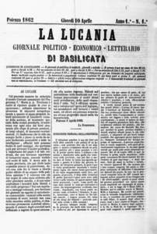
La *Lucania : giornale politico, economico, letterario di Basilicata. – Anno 1, n. 1 (10 aprile 1862)-anno 1, n. 35 (19 agosto 1862). - Potenza : Stab. Tip. V. Santanello, 1862. – 1 volume ; 38 cm. ((Bisettimanale. - UM10135885
Soggetto: Basilicata - 1862
Copia digitale a: http://www.internetculturale.it/it/913/emeroteca-digitale-italiana/periodic/testata/8715

